Bài thuốc chữa yếu sinh lý cho nam giới cực hiệu quả
Điều bất hạnh lớn nhất của một người đàn ông là mắc phải căn bệnh yếu sinh lý. Nó không chỉ ảnh hưởng đến sức khỏe, tinh thần mà còn tác động xấu đến đời sống vợ chồng của bạn. Hãy thử các bài thuốc đơn giản rẻ tiền dưới đây, bạn sẽ bất ngờ về công dụng chữa yếu sinh lý của nó đấy.
Việc lấy lại phong độ cho nam giới yếu sinh lý là một vấn đề muôn thuở. Bạn thường tìm kiếm những thần dược chứ danh, đắt tiền mà chưa hẳn đã khỏi bởi tùy từng cơ địa mỗi người và cách sử dụng chuẩn mới có tác dụng tốt nhất.
Gừng tươi
Trong gừng có các hợp chất như gingerol, shogaol và zingiberene có tác dụng kích thích mạch máu, tăng cường sự tuần hoàn máu, kích thích sự co thắt tuần hoàn máu.
Tăng tuần hoàn máu sẽ tăng lượng máu xuống dương vật giúp cải thiện khả năng cương dương cho nam giới.
Dùng gừng tươi ép lấy ½ muỗng cà phê nước gừng trộn cùng với 1 thìa mật ong và ½ quả trứng gà luộc rồi ăn hàng ngày. Nên ăn vào mỗi buổi tối trước khi giao ban ít nhất là 30 phút để có tác dụng tốt nhất.
Hoặc bạn có thể uống nước gừng, trà gừng, thêm gừng kèm theo các món ăn để giúp tăng cường sinh lý.
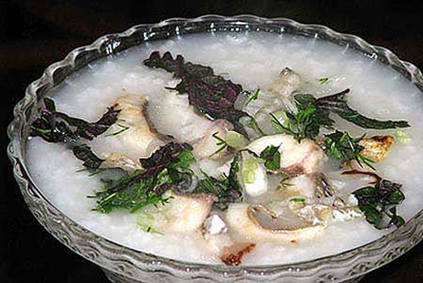
Cá chạch
Theo Đông y, cá chạch có vị ngọt mát, tính bình, có tác dụng thanh nhiệt, tráng dương bổ huyết, chống lão hóa. Từ xưa Đông y đã dùng cá chạch như 1 vị thuốc chữa yếu sinh lý hiệu quả cho nam giới.
Bạn có thể dùng 1 số bài thuốc từ cá chạch như sau:
- Chữa liệt dương: 250g cá chạch làm sạch, bỏ đầu, nấu cháo cùng nước nhục quế và phụ phiến. Khi ăn cho thêm vài lát gừng, ăn nóng.
- Chữa xuất tinh sớm: Làm sạch cá chạch, cho vào nồi đất đun sôi, cho thêm ít rượu trắng vào xâm xấp nồi cá, đun thêm 30 phút với lửa riu riu. Khi chín ăn nóng, ăn liên tục trong 7 ngày.
- Trị chứng suy giảm ham muốn: 5-6 con cá chạch làm sạch, lọc xương để riêng. Đem chiên xương cho mềm với dầu rồi cho thịt vào đảo đều. Cho thêm 300ml rượu trắng cùng vài lát gừng đun thêm 30 phút.
Khi thấy cá chạch dần chuyển sang màu trắng đục thì dùng thìa vớt lớp dầu bên trên bỏ đi. Thêm tiêu và gai vị vào rồi ăn.
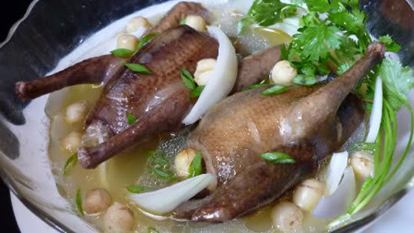
Thịt chim sẻ
Theo Đông Y, thịt chim sẻ có vị ngọt, tính ấm; vào thận; có tác dụng tráng dương ích tinh ôn kiện cân cốt, sáp niệu, chỉ khái suyễn.
Có tác dụng chữa yếu sinh lý, đau lưng mỏi gối, tăng cường ham muốn cho nam giới.
Bài thuốc chữa yếu sinh lý từ chim sẻ:
Nguyên liệu: Chim sẻ 5 con, 10g đại hồi, 10g tiểu hồi, gừng tỏi vừa đủ.
Cách làm: Làm sạch chim, rán chim sẻ với bơ và gừng tỏi đập dập rồi thêm nước sôi, và các vị thuốc trên vào đun nhỏ khoảng 1 giờ đồng hồ
Tác dụng: Các chứng yếu sinh lý như liệt dương, suy giảm tình dục, di tinh tảo tiết.
Bên cạnh việc tẩm bổ bằng các món ăn bài thuốc chữa yếu sinh lý, bạn cũng nên tạo cho mình một lối sống lành mạnh.
Hạn chế uống nhiều rượu, bia, ngủ đủ giấc, tránh bị căng thẳng, lựa chọn hình thức luyện tập phù hợp và nhất là duy trì sinh hoạt vợ chồng đều đặn.

